

Název školy | Základní škola a mateřská škola Libchavy
Název a číslo projektu | EU peníze pro ZŠ Libchavy  CZ.1.07/1.4.00/21.3403
Číslo a název klíčové aktivity | I/2 Inovace a zkvalitnění výuky směřující k rozvoji čtenářské a informační gramotnosti

Název materiálu: | Kästner Erich – Luisa a Lotka
Číslo materiálu: | VY_12_INOVACE_1_7
Autor: | Mgr. Iva Kittlitz
Datum vytvoření: | 22. 11. 2012
Vyučovací předmět: | Český jazyk; Výtvarná výchova
Ročník: | 4., 5.
Vzdělávací oblast: | Jazyk a jazyková komunikace; Umění a kultura
Vzdělávací obor: | Český jazyk a literatura; Výtvarná výchova
Tematický okruh: | Literární výchova; Komunikační a slohová výchova; kresba - osobitost svého vnímání, přístup k realitě
Téma: | Četba ukázky - rozvoj čtenářské dovednosti, vyhledávání v textu; plnění úkolů; kritické myšlení; kresba
Druh učebního materiálu: | Ukázky z knihy Luisa a Lotka od Ericha Kästnera = pracovní listy; práce s textem
Potřebný čas pro výuku DUM: | 2 vyučovací hodiny
Anotace / Metodický list: | Učitel/ka si vytiskne pokyny pro práci s textem a texty pro žáky (str. 1 - 4). Žáci se střídají v hlasitém čtení. Systém určí učitel/ka. Ten/ta dává po každé ukázce žákům úkoly. Žáci buď ústně, nebo písemně odpovídají.  Zdroj:  KÄSTNER, Erich. Luisa a Lotka. Albatros, Praha, 2012. ISBN 978-80-00-02924-5

Pokyny pro učitele
Učitel/ka seznámí žáky s dějem knížky.
Kniha Luisa a Lotka je o dvou dívkách – dvojčatech. Děvčata žila odděleně, Lotka s matkou v Mnichově a Luisa s otcem ve Vídni. Holky se nikdy dřív neviděly, až teď, na jednom letním táboře. Jedna o druhé nic nevěděla. Lotince maminka nikdy nevyprávěla o sestře, ani o otci, a tatínek zase nevyprávěl nic Luisičce o její sestře, ani o mamince. Jejich rodiče byli rozvedení. Dívky se na sebe zprvu zlobily, ale pak se skamarádily. Začaly chystat spiknutí.

1. ukázka (str. 1): ,,Jaký plán dvojčata vymyslela?“ - žáci odpovídají ústně; pan/í učitel/ka potom žákům řekne, jak to v knížce bylo: dívky se vracely z pobytu domů, ale vyměnily se – Lotka šla k tatínkovi a Luisa k mamince
2. ukázka (str. 2): ,,Jak se celým jménem jmenuje tatínek Luisy?“ (Ludvík Palffy) ,,Napiš název ulice, do které přichází.“ (Červenověžní) ,,Proč se asi takto ulice nazývá?“ ,,Co chtěla Luisa tatínkovi uvařit?“ (kávu) ,,Napiš její přípravu (sloh – příprava nápoje)“ ,,Co je podle tebe ušák?“ – žáci odpovídají písemně sami; ,, Proč si tatínek myslí, že hloupě mluví? Proč má na sebe zlost? Co se v jejich životě změní?“ – žáci odpovídají ústně
3. ukázka (str. 4): ,,Proč Lotka (tatínek si myslí, že je to Luisa) nechce, aby se tatínek oženil?“ – žáci odpovídají ústně
,,Místo jmen Luisa a Lotka také dvojčata slýchávají ,,copánky a kudrny“. Proč asi?“ – žáci odpovídají ústně; potom na stranu 1 pod ukázku nakreslí obrázek obou děvčat tak, jak si je představují (jedna z dívek nosí stále copy a druhá má dlouhé kudrnaté vlasy, stále rozpuštěné)

,,Když se dva lidé berou (žení a vdávají se), slibují si lásku a věrnost. Proč nedodrží slib, který si dali a později se rozvádějí?“ – pan/í učitel/ka si se žáky o této problematice povídá Možná jsou ve třídě žáci, kterých se to týká. Mohou mluvit ze své zkušenosti.

Zdroj:
KÄSTNER, Erich. Luisa a Lotka. Albatros, Praha, 2012. ISBN 978-80-00-02924-5

-1-

Luisa a Lotka - Erich Kästner
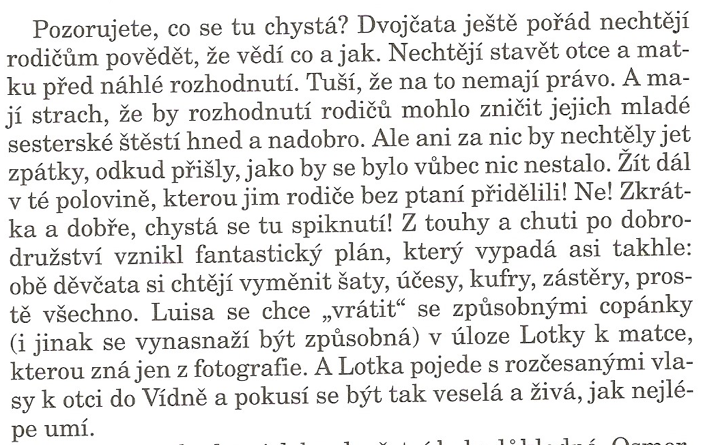 (Kästner, str. 31)

-2-
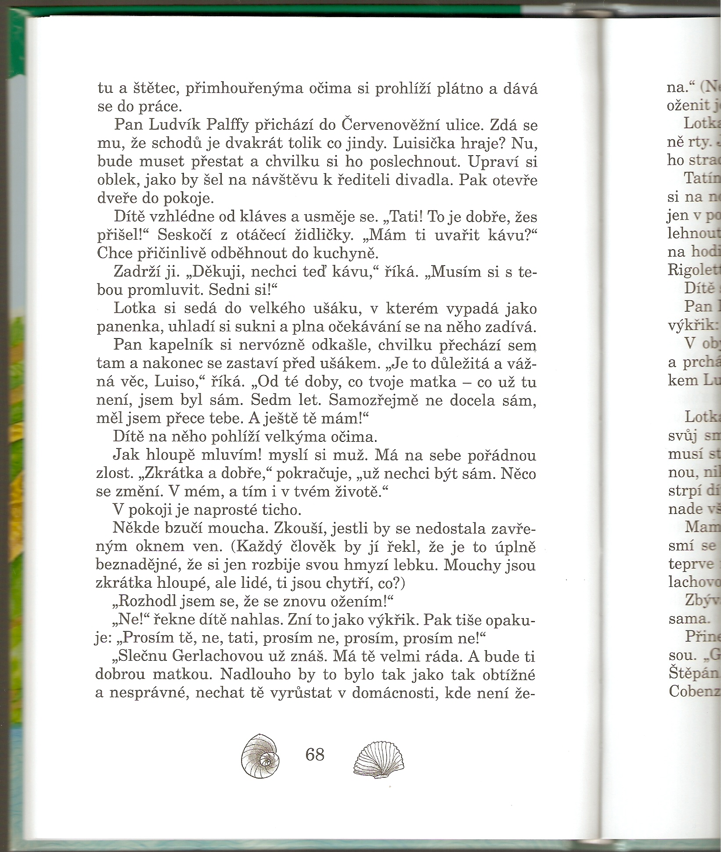 (Kästner, str. 68)
Jak se jmenuje tatínek Luisy?
____________________________________________________
Napiš název ulice, do které přichází.
____________________________________________________
Proč se asi takto ulice nazývá?
____________________________________________________
-3-
Co chtěla Luisa tatínkovi uvařit? __________________________
Napiš její přípravu. ____________________________________
____________________________________________________
____________________________________________________
____________________________________________________
____________________________________________________
____________________________________________________
____________________________________________________
Co je podle tebe ušák?
____________________________________________________
____________________________________________________
Proč si tatínek myslí, že hloupě mluví? Proč má na sebe zlost? Co se v jejich životě změní?
____________________________________________________
____________________________________________________
____________________________________________________
____________________________________________________
____________________________________________________
-4-

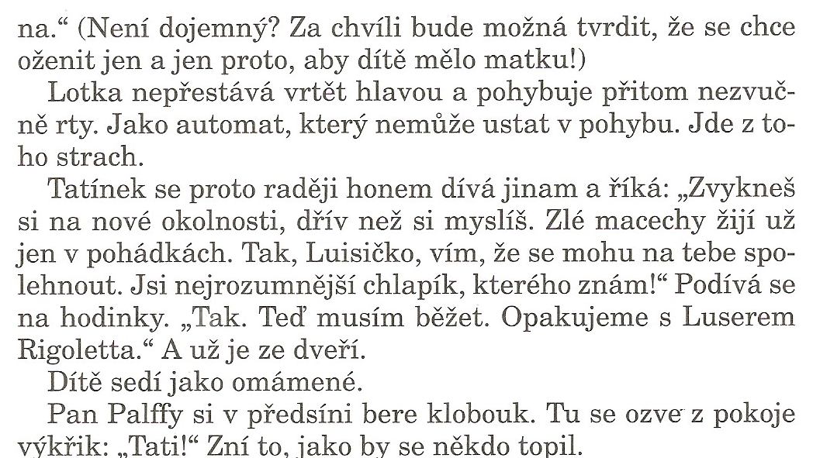
(Kästner, str. 68, 69)

